|  |
| --- |
| № исх: 01-26/1611 от: 05.11.2024 |

На Ваш депутатский запрос предоставляем информацию касательно пункт 3. «Информация о школах с меморандумами, о сотрудничестве по использованию спортзалов»:

Костанайская городская детско-юношеская спортивная школа на январь – декабрь 2024 года заключила договоры безвозмездного пользования коммунальным имуществом со следующими организациями:

1. Безвозмездное временное пользование помещения общей площадью 345 и 216,8 кв.м., расположенные по адресу: Костанайская область, г.Костанай, 7 микрорайон, дом 25/2, именуемое в дальнейшем «Имущество», находящееся на балансе КГУ «Общеобразовательная школа № 10 отдела образования города Костаная» Управления образования акимата Костанайской области»,
2. Безвозмездное временное пользование помещение общей площадью 269,5 кв.м., расположенное по адресу: Костанайская область, г.Костанай, улица Маяковского, дом 131, именуемое в дальнейшем «Имущество», находящегося на балансе КГУ «Общеобразовательная школа № 23 отдела образования города Костаная» Управления образования акимата Костанайской области»
3. Безвозмездное временное пользование помещение общей площадью 62,5 кв.м., расположенное по адресу: Костанайская область, город Костанай, улица 1 Мая, 153, на делимом земельном участке общей площадью 3.0876 гектара, с целевым назначением – для обслуживания объектов социальной зоны, кадастровым номером 12:193:027:6169, именуемое в дальнейшем «Имущество», находящееся на балансе КГУ «Детско-юношеская спортивная школа футбола» Управления физической культуры и спорта акимата Костанайской области.

Перечень объектов, где спортивные залы арендуются организациями, с указанием договоров аренды.

|  |  |  |  |  |  |  |  |  |
| --- | --- | --- | --- | --- | --- | --- | --- | --- |
| ***2024 год*** |  |  |  |  |  |  |  |  |
|  |  |  | выделенно (тг) | | | | | |
| **Наименование** | **поставщик** | **договор** | **кол-во часов** | **цена часа** | **сумма часа** | **кол-во договора** | **цена договора** | **сумма договора** |
| Президентское многоборье | ИП "Орда" | №3 от 10.01.2024 | 201 | 2560,98 | 514 756,10 | 1594 | 2688 | 4 285 243,00 |
| Художественная гимнастика | Товарищество с ограниченной ответственностью "Сервис КСТ" | №62 от 26.01.2024 | 331 | 12987,01 | 4 298 701,30 | 1327 | 9421 | 12 501 298,70 |
| Тяжелая атлетика | ИП ТУРСУНОВ МАХМУТ МУХТАРОВИЧ | №59 от 26.02.2024 | 382 | 10988,00 | 4 197 416,00 | 1768 | 10988 | 19 426 784,00 |
| Дзюдо | ИП "Ибрагимов К.А" | № 70 от 04.03.2024 | 210 | 4723,34 | 991 901,40 | 1050 | 3555 | 3 733 000,00 |
| Кикбоксинг | Общественное объединение "Спортивно-профессиональный клуб восточных единоборств и бокса "Султан" | № 58 от 26.02.2024 | 363 | 7000,00 | 2 541 000,00 | 1829 | 6484 | 11 859 000,00 |
| Дзюдо | ИП МОКЛЯК АНАТОЛИЙ АНАТОЛЬЕВИЧ | №67 от 29.02.2024 | 356 | 2221,48 | 790 846,88 | 1792 | 1674 | 3 000 121,12 |
| Дзюдо | ИП "Ибрагимов К.А" | №83 от 20.03.2024 |  |  |  | 1220 | 2582 | 3 150 000,00 |

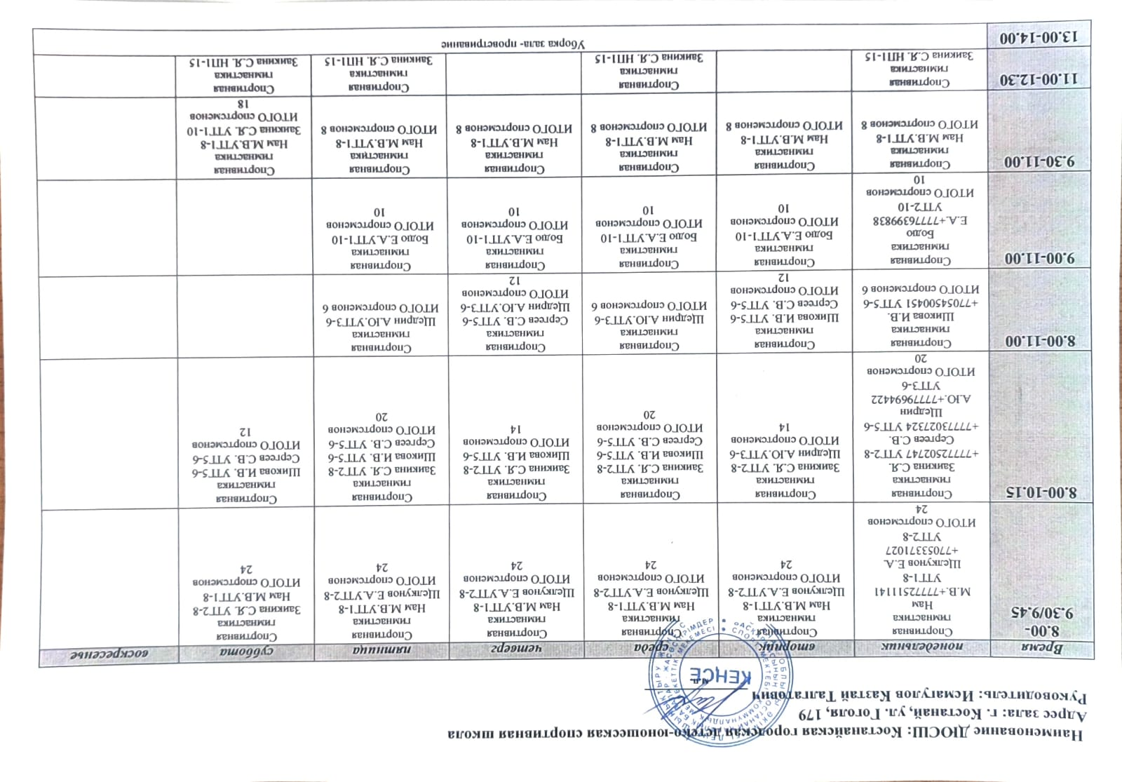Графики занятости спортивных залов с понедельника по воскресенье, с указанием времени занятий для каждого учебного заведения.